Karta produktu
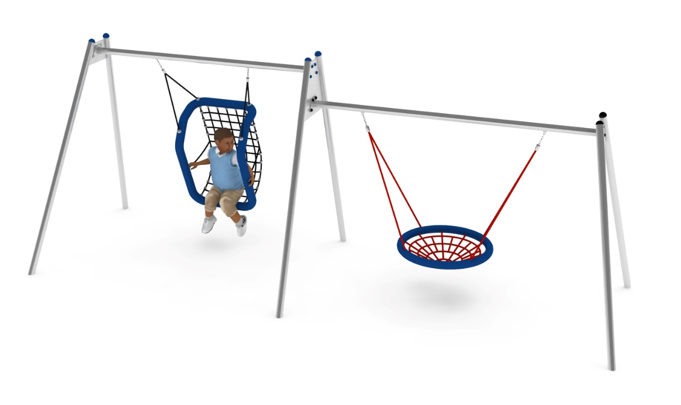
KONFIGURACJA HUŚTAWEK 6
nr kat.: 666

Wymiary huśtawki:
Długość: 6,5 m
Szerokość: 2,2 m
Wysokość: 2,5 m
Przestrzeń minimalna: 8,0 x 5,0 m
Grupa wiekowa: od 0 do 14 lat
Wysokość swobodnego upadku: 1,6 m

Wytyczne dotyczące materiałów i technologii wykonania urządzenia.
Huśtawka składa się z dwóch segmentów: huśtawki bocianie gniazdo oraz huśtawki bianka. Rozkraki oraz belki górne, stanowiące konstrukcję huśtawki, wykonane są z rury ze stali nierdzewnej o średnicy 76,1 mm. Stal nierdzewna jest w gatunku 0H18N9. Fundamenty wykonane są jako stopy betonowe posadowione na głębokości 0,6 m. Siedzisko huśtawki bocianie gniazdo wykonane jest z okręgu metalowego o średnicy 1,0 m, na który nawinięta jest lina. Wypełnienie siedziska, w kształcie przypominającym pajęczą sieć, wykonane jest z liny. Lina zbrojona jest stalą ocynkowaną galwanicznie. Przyjazną powierzchnie dla rąk dziecka zapewnia oplot polipropylenowy. Siedzisko huśtawki bianka przeznaczone jest dla dzieci, które nie mogą korzystać z normalnych siedzisk. Rekomendowane do użytku pod nadzorem osoby dorosłej. Wykonane jest ze stalowej ramy, owiniętej liną polipropylenową. Podstawa oraz oparcie siedziska wykonane z plecionej siatki linowej wyposażonej w stalowy rdzeń. Wielkość oka siatki siedziska to 100x100mm. Łączniki, łańcuchy i zawiesia wykonane są ze stali nierdzewnej. W zawiesiach zastosowane są bezobsługowe łożyska toczne. Zaślepki wykonane są z tworzywa sztucznego.

Obszar upadku urządzenia powinien zostać wykonany na nawierzchni zgodnie z normą PN EN 1176- 1:2017-12.

W trosce o bezpieczeństwo dzieci oraz jakość urządzeń wymaga się, aby urządzenia posiadały certyfikat na zgodność z normami PN EN 1176-1:2017-12, PN EN 1176-2+AC:2020-01 wydane w systemie akredytowanym przez Państwowe Centrum Akredytacji lub krajowej jednostki akredytującej pozostałych Państw członkowskich, zgodnie z Rozporządzeniem Parlamentu Europejskiego i Rady Unii Europejskiej (WE) nr 765/2008”

